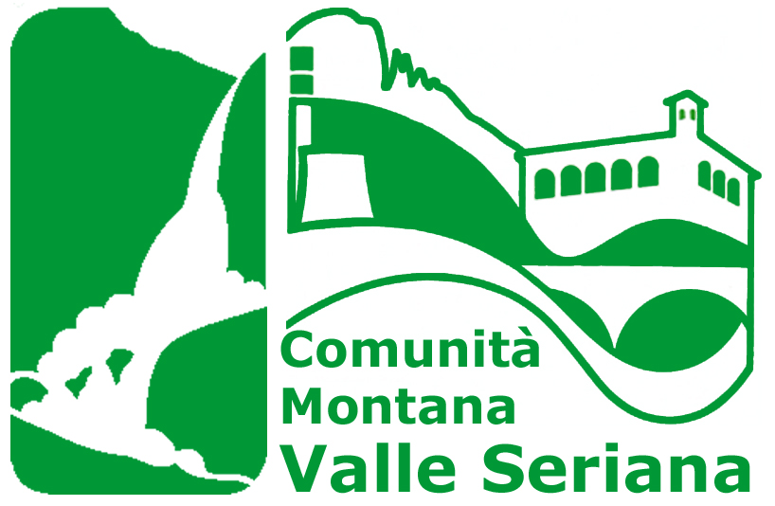
Consorzio Comuni B.I.M.
di Valle Camonica
RICHIESTA RILASCIO-RINNOVO “FREE SKIPASS”
STAGIONE 2023-2024
Io sottoscritto_________________________________________________________
nato a ____________________________________il__________________________
residente a ___________________________________________________________
in via _________________________ n°_________ telefono ____________________
indirizzo e-mail________________________________________________________
CHIEDO IL |__| RILASCIO-|__|RINNOVO DEL FREE SKIPASS
Per mio figlio/a ___________________________________________________per la stagione Invernale 2023-2024 da utilizzare nei comprensori sciistici Aprica-Corteno Golgi, Borno, Schilpario, Ponte di Legno-Tonale, Val Palot, Colere, Monte Pora, Presolana, Spiazzi di Gromo, Lizzola, Selvino e Montecampione.
E DICHIARO AD OGNI EFFETTO DI LEGGE
- di essere a conoscenza che il free skipass è personale e non cedibile a terzi
- di impegnarmi a fare in modo che non vi siano abusi nel suo utilizzo.
Di provvedere a consegnare in busta:
Per il rilascio di nuovo skipass fotografia, fotocopia documento d’identità del minore interessato , 5 Euro di cauzione per la Key Card.
Per il rinnovo della Key Card la Key Card in possesso e fotocopia carta identità del minore interessato.
Di provvedere inoltre a consegnare in busta separata sia per il rilascio che per il rinnovo copia della ricevuta del versamento di €. 45,00 a favore del Comune versato presso la Tesoreria Comunale -Banca BPER filiale di Leffe o copia dell’accredito bancario effettuato sul conto corrente di Tesoreria Comunale Codice Iban:IT45W0538753160000042258239.
Data________________________ Firma____________________________

